
广东白云学院关于运动心理实验室设备采购项目(二次)
公
开
询
价
邀
请
函

项目编号：A20210901
项目名称：运动心理实验室设备采购项目

一、询价邀请函
根据公开、公平、公正的原则，广东白云学院依据教学需求，现将北校区运动心理实验室设备项目进行公开询价邀请，欢迎国内有意向商家参与。
一、项目说明
  - 项目编号：A20210901
  - 项目名称：运动心理实验室设备采购项目
  - 数量及主要技术要求:详见附件。
  - 参与人资格标准：
（1）参与人应具有独立法人资格，具有独立承担民事责任能力的生产厂商或授权代理商。
（2）参与人应具有提供相应的设备和服务的能力。在广州市范围有固定服务机构。
（3）参与人具有两年以上（包括两年）两个以上同类项目销售和良好的售后服务应用成功案例。
（4）参与人应遵守中国的有关法律、法规和规章的规定。
（5）参与人须有良好的商业信誉和健全的财务制度（2020年财务报表）。
（6）参与人有依法缴纳税金的良好记录（提供税收完税证明等）。
  - 报价响应文件递交方式：密封报价。
  - 报价响应文件递交截止时间：2021年10月14日下午16：00前。
  - 报价响应文件递交地点：广州市白云区江高镇田南路13号。
联系人：李树泽；联系电话:13416175669
8. 本项目最终成交结果会在中教集团后勤贤知平台“中标信息公示”板块公示，网址：www.ceghqxz.com。本项目监督投诉部门：中教集团内控部；投诉电话： 0791-88102608。投诉邮箱：Neikongbu@educationgroup.cn
二、参与人须知
1.所有货物均以人民币报价；
2.报价响应文件2份，报价响应文件必须用A4幅面纸张打印，须由参与人填写并加盖公章（正本1份副本1份）；
3.报价响应文件用不退色墨水书写或打印，因字迹潦草或表达不清所引起的后果由参与人自负；
4. 报价响应文件及所有相关资料需同时进行密封处理，并在密封处加盖公章，未做密封处理及未加盖公章的视为无效报价；
5.一个参与人只能提交一个报价响应文件。但如果参与人之间存在下列互为关联关系情形之一的，不得同时参加本项目报价：
(1) 法定代表人为同一人的两个及两个以上法人；
(2) 母公司、直接或间接持股50％及以上的被投资公司;
(3) 均为同一家母公司直接或间接持股50％及以上的被投资公司。
三、售后服务要求
1.免费售后期；
2.售后服务响应时间；
3.售后服务人员联系方式；
四、确定成交参与人标准及原则
所投产品符合采购需求、质量和服务要求,经过磋商所报价格为合理价格的参与人为成交参与人，最低报价不作为成交的保证。

- 公开询价货物一览表
序号 | 设备  名称 | 规格型号（技术参数） | 单位 | 数量 | 单价  （元） | 总价  （元） | 备注
1 | 心理实验台 | 技术指标：  1.电源：AC220V±22V50Hz±2Hz  2.显示屏：带背光10英寸640×480点阵液晶屏；  3.翻转角度：0°～110°；  4.打印机：24字符面板式  5.具有提示被试信号：红、黄、绿三色发光带  6.计时范围：0～9999.999s  7.计数范围：0～999次  8.定时范围：1～9999s  9.定错范围：1～999次  10.计时精度：1/1000s  11.最多实验次数：≥5次  12.保存被试人数：≥5名  实验台桌：  实验台组构：实验台由防火板材与钢木结构件所组成，桌面中央的主机（控制显示器）将实验台划分为主试与被试两个工作面；台桌前后的左右两侧分别设有台柜，用以存放配套实验仪器，其中主试边的台柜安装可放12个圆弧格，用以存放卡片。  主机(控制显示器)部分：  1.显示屏尺寸：≥10英寸(640×480点阵)  2.翻转角度:0°～110°  3.具有可调节液晶屏亮度调节钮：  4.键盘部分：  (1) 具有数字、字符键；  (2) 具有 <数字/字母>键 ；  (3) 具有删除 <DEL>键；  (4) 具有方向键 ；  (5) 具有翻页键；  (6) 具有 <确定>键：  (7) 具有<复位>键；  (8) 启动主机<运行/待机>键；  (9) 具有提示灯功能：  红色能提示被试不能进行测试；  黄色能提示被试主试正在设置附机工作参数；绿色能提示被试可以开始测试；  主机状态指示灯（蓝色）能位于主机<运行/待机>键边上。  蓝色闪烁能表示主机处于待机状态。  蓝色常亮能表示主机处于工作状态。  打印机：心理实验台采用P-A面板式微型打印机。参考图：  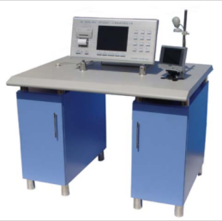 | 套 | 1
2 | 职业能力选择系统 | 配套设备：  1.多功能计时控制器(主机)。  2.打印机及电源。  3.双手调节器。  4.双臂协调器。  5.反应时测定仪。  6.动作稳定性测定仪及瞄准测定器。  7.手指灵活测定器。  8.手臂灵活测定器。  9.敲击速度测定器。  技术指标：  记时范围：记0.1ms ~ 9999.9999s  时精度：0.1s  控时范围：控1s~9999s  时精度：0.1s  计次范围：记1次~9999次  精准度：0.1s  电源：220V 10%50HZ  参考图：  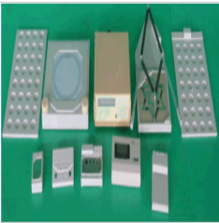 | 套 | 1
3 | 学习迁移测试仪 | 具有六位数码显示  自动计时范围：0.1s～99999.9s  计错次数： 99次  外形尺寸：约220×270×85MM3  参考图：  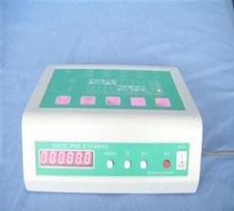 | 台 | 1
4 | 动觉方位辨别仪 | 1.一个半圆仪和一个与半圆仪圆心处的轴相连的一个鞍座。  2.八个制止器，在半圆仪的圆周上可把它托起来，其在圆周上的位置从30°到150°各间隔20°。  3.对各度数的标记共有两行，顺时针与逆时针方向0°到180°。  4.手臂支架，支架前端为位置可调的手指夹杆。  5.半圆仪的直径：600mm。  6.仪器的尺寸：约730×340×110mm。  参考图：  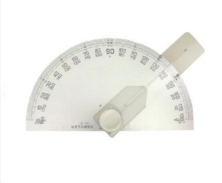 | 台 | 1
5 | 反应时测定仪 | 简单反应时测时范围100μs～99.9999s  选择反应时测时范围100μs～99.9999s  分辨率100μs  精度1/10000 ±1个字  时间显示：8位高亮度LED数码管  刺激呈现：红、绿、黄、蓝半导体发光二极管，压电蜂鸣器  反应键：四孔光电式无触点反应键  使用电源：交流220V±22V50HZ  消耗功率：10瓦  反应键盘尺寸：95*50*9mm3  外形尺寸：约230*170*65mm3  参考图：  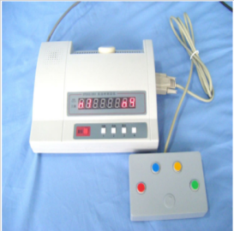 | 台 | 1
6 | 深度知觉仪 | 可测量人的视觉深度知觉的能力。  1.变异刺激的移动速度为25mm／秒、50mm／秒二种，移动范围为±160mm，准确度为1mm。  2.变异刺激与标准刺激的横向距离为45mm。  3.观察窗尺寸约110×20mm。  4.具有荧光灯：12W。  5.外形尺寸：约610×270×250mm。  参考图：  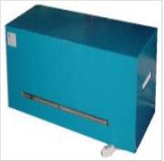 | 台 | 1
7 | 动作协调性测量仪 | 1. 手指灵活性测试100孔  2. 手指灵活性测试M6、M5、M4、M3螺钉各25个。  3. 计时范围0－9999.99秒  4. 电源电压220V 50HZ  5. 消耗功率10W  6. 外形尺寸约505×310×48  参考图：  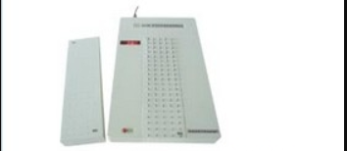 | 套 | 1
8 | 动作稳定器 | 具有测验保持手臂稳定能力之用，也可间接测定情绪的稳定程度。  主要技术指标：  - 九洞：直径分别为：12，8，6，5，4.5，4，3.5，3，2.5mm。  2.曲线槽：宽处宽度为 10mm, 边缘小宽度为 2.2mm。  3.楔形槽：最大宽度10mm,最小宽度1.6mm。  4.测试面：45°倾斜。  5.一个带绝缘棒的金属测试针，测试针直径为 1.5mm。  6.测试针碰边蜂鸣器报警，与中隔板接触发光管亮。  7.内置记时计数器，记录碰边次数与测试时间。  （1）最大记录碰边次数：999 次；  （2）记录时间：0.001～9999 秒，4 位有效数字显示；  8.电源适配器：直流+5V，1A。  9.仪器尺寸：235×180×120mm  参考图：  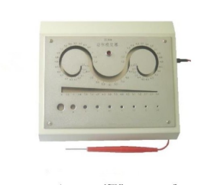 | 台 | 1
9 | 闪光融合频率计 | 1.亮点闪烁频率：4.0---60.0Hz，0.1Hz分档可调，数码电位器调节。三位数字显示，误差小于0.1Hz；  2.亮点颜色：红、黄、绿、蓝、白5种可选；亮点直径：φ2mm；  3.亮点观察距离：约500mm；  4.背景光：白色，强度分四档可调1、1/4、1/16与全黑；  5.亮点波形：方形；  6.亮点闪烁亮黑比：1:3、1:1、3:1三档；  7.亮点光强度七档：1、1/2、1/4、1/8、1/16、1/32、1/64；  8.外形尺寸：300×150×250mm；  9.工作条件：电源：交流220Ｖ±10％，50Ｈz±1Hz；相对湿度：≤８５％  10.功耗：５Ｗ 参考图：  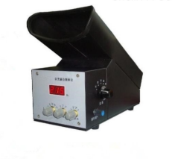 | 套 | 1
10 | 镜面仪 | 本体、操作笔（附在本体上）和图形板组成，本体上配有连接计时计数器的输出插口。由计时计数器记录实验时间及出错次数。  技术参数：  最大显示时间：达到9999.99秒  最大记录次数：999次  外型尺寸：约300×220×240mm3 参考图：  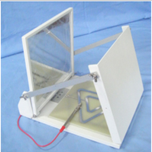 | 台 | 1
合计
注：1.所有商品应响应具体品牌型号规格；报价总价应包含运输装卸、搬运上楼、安装、增值税税费等所有费用。
2.付款方式:设备到货安装完成后二十个工作日内支付合同金额50%，验收合格后二十个工作日内支付合同金额45%，余款5%作为质保金在设备使用一年后经二次验收合格后二十个工作日内退还。

广东白云学院关于运动心理实验室设备采购项目（二次）

报

价

响

应

文

件
参与人名称（公司全称）：
参与人授权代表：
此封面应作为报价响应文件封面

1、询价响应函
致：广东白云学院
根据贵方为 项目的公开询价邀请（编号）:，本签字代表（全名、职务）正式授权并代表我方（参与人公司名称、地址）提交下述文件正本X份和副本X份。
(1) 分项报价表
(2) 参与人资格证明文件
(3) 质保期和售后服务承诺书
据此函，签字代表宣布同意如下：
1.所附详细报价表中规定的应提供和交付的货物及服务报价总价（国内现场交货价）为人民币 元，即 元（中文表述）。
2.参与人已详细审查全部公开询价文件，包括修改文件（如有的话）和有关附件，将自行承担因对全部询价响应文件理解不正确或误解而产生的相应后果。
3.参与人保证遵守公开询价文件的全部规定，参与人所提交的材料中所含的信息均为真实、准确、完整，且不具有任何误导性。
4.参与人将按公开询价文件的规定履行合同责任和义务。
5.参与人同意提供按照采购单位可能要求的与其公开询价有关的一切数据或资料，完全理解贵方不一定要接受最低的报价或收到的任何询价响应文件。
6.与本此公开询价有关的一切正式往来通讯请寄：
地址： 邮编：
电话： 传真：
参与人授权代表签字：
参与人（公司全称并加盖公章）：
日 期： 年 月 日

2、分项报价一览表
参与人：（公司全称并加盖公章）项目编号：
货币单位：
序号 | 物品  名称 | 品牌  型号 | 具体技  术参数 | 单位 | 数量 | 单价  （元） | 总价  （元） | 备注
1
2
3
4
5
6
7
8
9
10
：
：
合 计

注：1.如果按单价计算的结果与总价不一致,以单价为准修正总价。
2.如果不提供详细参数和报价将视为没有实质性响应公开询价文件。
参与人授权代表（签字或盖章）：
日 期：

3、参与人的资格证明文件

3-1关于资格的声明函
广东白云学院：
关于贵方 年 月 日 （项目编号 ）公开询价邀请，本签字人愿意参加本次报价，提供公开询价文件中规定的货物，并证明提交的下列文件和说明是准确的和真实的。
1．本签字人确认资格文件中的说明以及公开询价文件中所有提交的文件和材料是真实的、准确的。
2．我方的资格声明正本X份，副本X份，随报价响应文件一同递交。

参与人（公司全称并加盖公章）：
地 址：
邮 编：
电 话或传 真：
参与人授权代表：

3-2企业法人营业执照（复印件并加盖公章）

广东白云学院：
现附上由（签发机关名称）签发的我方法人营业执照复印件，该执照业经年检，真实有效。

参 与 人（全称并加盖公章）：
参与人授权代表：
日 期：

4.质保期和售后服务承诺书

参与人根据公开询价文件中对售后服务的要求，结合自身实际情况进行承诺（含产品质量保障体系等）、交货周期承诺等。
承诺如下：

参 与 人（公司全称并加盖公章）：
参与人授权代表：
日 期：

5.采购供应商拒绝采购领域商业贿赂承诺书

为响应党中央，国务院关于治理采购领域商业贿赂行为的号召，我公司在此庄严承诺：
- 在参与采购活动中遵纪守法，诚信经营，公平竞标。
- 不向采购人和采购评审专家进行任何形式的商业贿赂以谋取交易机会。
- 不向采购人提供虚假资质文件或采用虚假应标方式参与采购市场竞争并谋取成交。
- 不采取围标，陪标等商业欺诈手段获得采购订单。
- 不采取不正当手段诋毁，排挤其他供应商。
- 不在提供商品和服务时偷梁换柱，以次充好损害采购人的合法权益。
- 不与采购方评审专家或其他供应商恶意串通，进行质疑和投诉，维护政府采购市场秩序。
- 尊重和接受采购监督管理部门的监督和要求，承担因违约行为给采购人造成的损失。
- 不发生其它有悖于采购公开，公平，公正和诚信原则的行为。

承诺单位：（盖章）

全权代表：（签字）

地址： 邮编：

电话：

年 月 日

